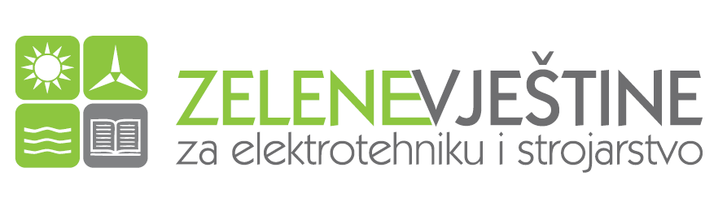

Program obuke Ljetne škole: upoznati učenice i učenike srednjih škola sa solarnom
energijom kroz teorijski i praktični dio - obuka u kojoj mogu manipulirati, mjeriti, istraživati,
otkrivati i surađivati jedni s drugima u cilju usvajanja osnova proizvodnje i korištenja solarne
energije.
Predavači: nastavnici strukovnih predmeta koji su prošli posebnu obuku u ovome području.
Trajanje: 10 sati obuke (2 sata uvodnog teorijskog dijela i 8 sati praktične nastave) tijekom 23. i 24.06. 2014. (od 08,00-12,00 sati)
Javni poziv i odabir sudionika:
Učenici prvih, drugih i trećih razreda koji žele sudjelovati trebaju se prijaviti za sudjelovanje kod pedagoginje u prostoriji 6/I. Planirana je grupa od 20 sudionika.
Prioritet će imati oni koji su se ranije prijavili, osobito učenice iz razloga promicanja rodne
ravnopravnosti u području znanosti, tehnologije, inženjerstva i matematike (STEM- Science,
Technology, Engineering, Math).

